КОММЕРЧЕСКОЕ ПРЕДЛОЖЕНИЕ

Производственная компания ИНСАЙТ-(Украина. Город-Чернигов). Предлагает сертифицированную продукцию европейского качества, а также является единственный представителем двух европейских торговых марок, что позволяет комплексно обеспечить сотрудников и компанию руководящего состава и рабочего персонала спецодеждой, обувью и головными уборами высокого качества. Высокое качество-это залог успеха, наших партнеров
Мы входим в тройку самых крупных поставщиков в сфере спецодежды, обуви и сиз в Украине. Более 100 наших сотрудников усердно работают над тем, чтобы работа с Вами, была быстрой, качественной и комфортной.
Мы также готовы к любым новшествам и дизайнерским решениям, вплоть до брендирования одежды под ваш бренд или торговую марку

Почему более 3000 клиентов выбирают нас уже 10 лет:

- На базе компании имеется собственная швейная фабрика 350 м2, которая выпускает сертифицированные костюмы двух собственных торговых марок Спецназ и FreeWork с выпуском продукции 5000-10000 комплектов в месяц.

- Компания-ИНСАЙТ. является единственным импортёром ТМ Ardon, который входит в тройку крупнейших поставщиков в Европе по спецодежде, обуви и СИЗ. А также, испанской ТМ Masprot, что производит качественные средства защиты органов дыхания.

- Собственный склад размером 1500 м.кв. позволяет поддерживать в наличии от 200 тыс. единиц товаров. Наша логистика всегда на высоте, что позволяет нашим партнерам получить продукцию вовремя и в срок.

- Нанесения термо логотипов позволяет нам:
- использовать только качественные немецкие материалы для логотипов
- брэндирование логотипов,
- разработка брендинга согласно индивидуальных размеров и цветовой гаммы -бренда

- ИНСАЙТ – системная компания, которая на рынке более 10 лет. Успешно внедренные инструменты управления, позволяют нам развиваться, а сотрудникам постоянно обучаться и повышать квалификацию.
У нас собственный отдел качества, который позволяет:
- строго соблюдать контроль качества на всех этапах производства
- не допускать отгрузки некачественного товара

- За Вами закрепляется квалифицированный специалист, который решит все вопросы и предложения профессионально и быстро,
- менеджер может выехать к Вам на предприятие с презентацией образцов

- Мы шагаем в ногу со временем, проводим опросы наших клиентов и регулярно, раз в сезон усовершенствуем давно полюбившиеся модели. Также разрабатываем 3-4 новые модели, находим инновационный решения в производстве изделия для своих партнеров

8. Качество производимой нами одежды, мы подтверждаем сертификатами не только на ткань, но и само изделие.

- Своя лаборатория испытаний.

- Компания ИНСАЙТ всегда рада новым партнерам. Мы всегда готовы провести экскурсию на предприятии или подготовить вам портфолио.

Если Вы компания с европейскими ценностями, которая заботится о своих сотрудниках, Вам точно понравиться наша продукция, которая принесет успех и процветание вашей компании.

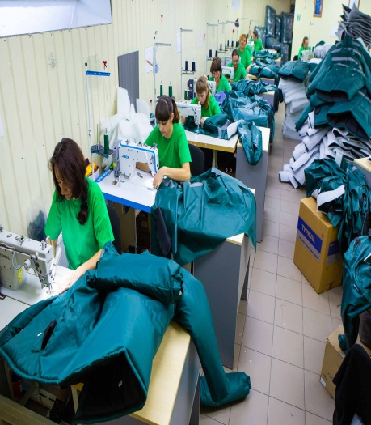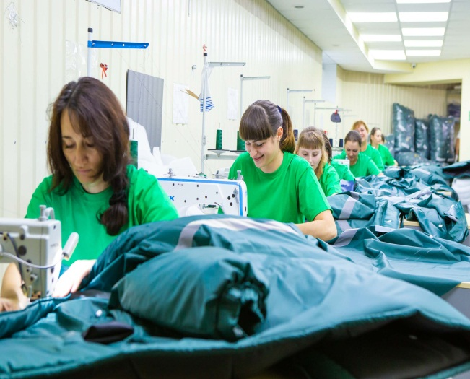

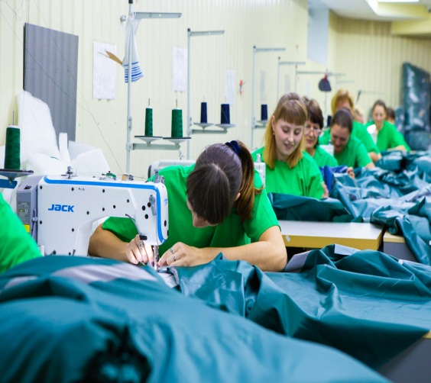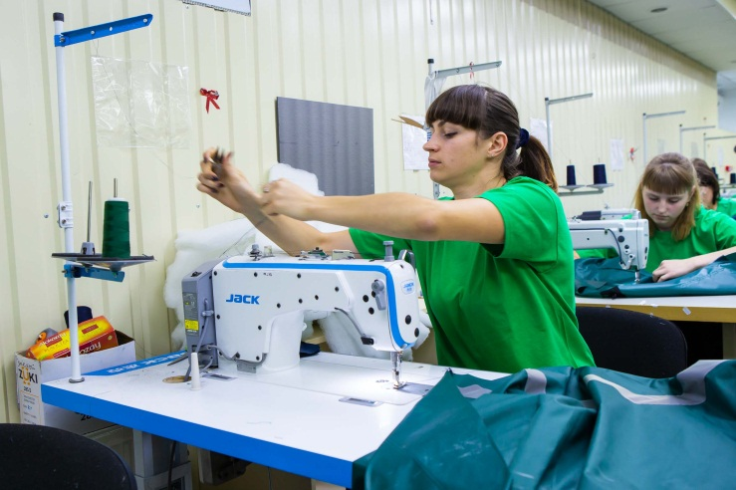

specnaz.ua ( СПЕЦНАЗ-УКРАИНА –НАШ САЙТ)
https://www.facebook.com/zpeznaz/

https://www.youtube.com/c/%D0%9A%D0%BE%D0%BC%D0%BF%D0%B0%D0%BD%D0%B8%D1%8F%D0%98%D0%9D%D0%A1%D0%90%D0%99%D0%A2

Украина. Чернигов.
Отдел-экспорта.
Трухан Андрей Владимирович

+38 098 705 13 33-Viber
+38 098 103 25 61

Shtorm00777@gmail.com
specnaz.ua

